一、概述

本文档意在定义魅族音箱产品中语音功能的功能定义，涉及用户在使用音箱过程中，从录入语音到音箱给予反馈的整个过程，着重描述逻辑，对于代码工作未做深入探讨。

二、语音在技术上处理的流程

用户录入语音后，由思必驰做语音识别，并过滤出中控类、提醒类业务，音箱自行处理。

非中控、提醒的业务，由音箱发送文字到NLP服务方，由他们做二次理解，识别出其他类别服务，按用户不同的要求返回相应的结果让音箱执行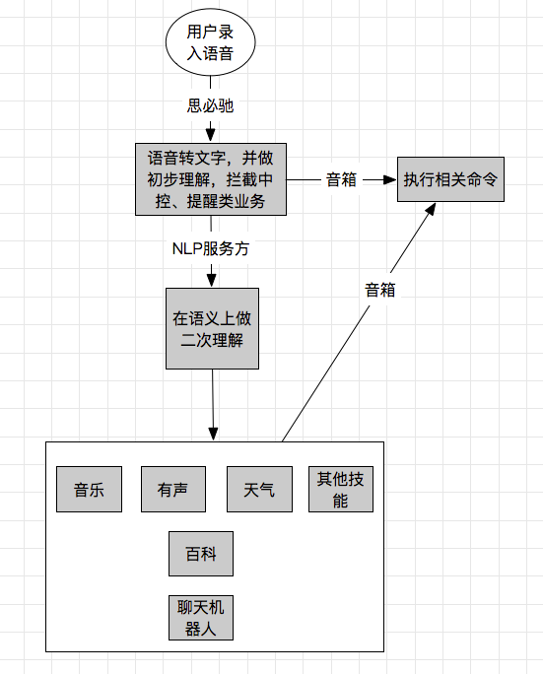

名词解释：

思必驰：魅族音箱用的语音识别供应商

中控、音乐等：对于用户的输入做语义理解后，区分出来的业务类型

音箱：指魅族音箱

三、音乐类节目的具体需求

3.1 点播格式

| 功能名称 | 结果返回方式 | 例句 |
| --- | --- | --- |
| 按歌手点播 | 返回按该歌手名查询得到的结果中，热度排行前20的歌曲 | 我想听周杰伦的歌 |
| 按歌曲点播 | 返回按该歌曲名查询得到的结果中，热度排行前20的歌曲 | 我想听稻香 |
| 按组合点播 | 返回以合唱者名称综合查询得到的结果中，热度排行前20的歌曲 | 我想听周杰伦和温岚合唱的歌 |
| 歌手名+歌曲点播 | 返回按意图搜索的结果里，热度最高的1首歌 | 我想听周杰伦的稻香 |
| 混合点播 | 返回按混合条件分别搜索后，能多重命中的歌曲 | 我想听周杰伦忧伤风格的歌 |
| 分类点歌 | 返回按关键词查询到的结果中，热度排行前20的歌曲 | 我想听咖啡厅音乐 |
| 歌词点歌 | 先按歌词查询对应歌曲，再按歌曲名称查询曲库并返回排行前20的歌曲 | 歌词里的“我竟悲伤得不能自己”的歌 |
| 随机点播 | 从热门歌曲曲库中，随机返回20首歌 | 随便来首歌 |

3.2 不同形式听歌意图的处理方法

上述的点播方式中，具体的表达方法不做明确定义，需要NLP处理方根据句义识别用户是否有点播意图，对于不能命中我们规定的表达方式的，处理方法如下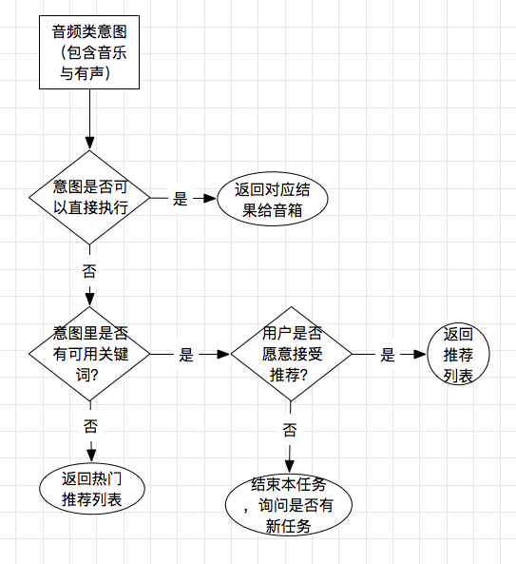

对上图的解释：

意图是否可直接执行：如果用户录入的内容，视为命中了定义的点播格式，且程序在检索后发现有结果，则视为用户的这条意图可以直接执行；如果用户录入的内容，不能够准确地命中点播格式，或命中了点播格式，但搜索结果无可用内容，则需要做下一层判断

关键词：关键词指的是对于音乐类需求典型关键词的词库，如：歌手名词库、歌曲名词库、风格名称词库等

若意图可直接执行，则由NLP服务方返回相应结果到魅族，魅族音箱播放器按结果中的歌曲ID拉取播放地址信息进行播放

若意图不能执行，则对用户意图做分词，拆分出能够命中相关词库的关键词，有相应关键词，则以对话方式引导用户接受推荐，用户返回肯定意图，则返回推荐结果到音箱；用户不接受推荐，则结束对话，由音箱询问用户是否有新要求

（Plan B：对于不能直接执行但有关键词的命令，按关键词检索对应相关结果，直接返回对原命令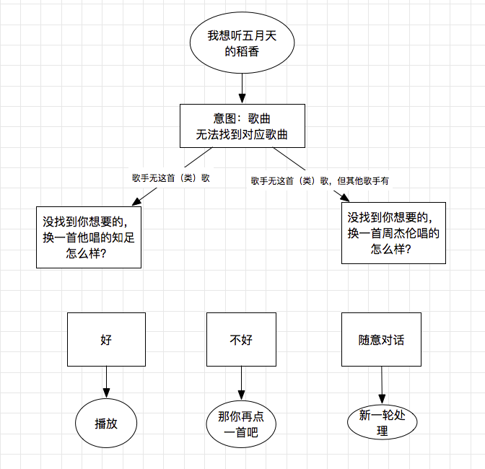的检索结果及推荐内容。举例如：没有找到林俊杰的稻香，为您推荐林俊杰的江南；同时音箱直接开始播放江南。）

在上述过程中，若不能够对用户意图拆分出符合词库的关键词，则直接返回热门推荐列表歌单到音箱。

3.3 需要编辑的内容

对于魅族认为需要深度优化的点播需求，NLP服务方需要允许人工干预。例如，魅族认为休眠曲场景需要个性化，则NLP服务方需要在理解到对应要求时，返回特定的结果，结果可由魅族和NLP服务方指定内容。

四、有声类节目的具体需求

| 功能名称 | 结果返回方式 | 例句 |
| --- | --- | --- |
| 按节目类型点播 | 返回按节目类型查询得到的结果中，热度排行前20的节目 | 来段相声 |
| 按作家点播 | 返回按作家名称查询得到的结果中，热度排行前20的节目 | 我想听郭德纲的相声 |
| 按节目名称点播 | 返回按节目名称查询得到的结果中，热度排行前20的节目 | 我想听报菜名 |
| 按作家+节目名称点播 | 返回按作家名称和节目名称综合查询的结果中，能匹配的20歌节目 | 我想听郭德纲的报菜名 |

4.1 点播方式

4.2 不同形式听歌意图的处理方法

上述的点播方式中，具体的表达方法不做明确定义，需要NLP处理方（NLP服务方）根据句义识别用户是否有点播意图，对于不能命中我们规定的表达方式的，处理方法如下

4.3 有声节目数据返回顺序

鉴于有声类节目拥有连续性这一特点，有声节目返回时，需要保证节目时效性、连续性，以保证用户在收听时，有连贯的听觉感受。

有声类中的广播类节目需要保持每日更新，~~新闻类节目需要保持3日内更新~~新闻类魅族使用自己做的服务。

有声类节目第一次点播时，返回歌单URL或ID，魅族播放器自行拉取对应歌单进行播放。若喜马拉雅自己返回的顺序是乱序，则不作为bug处理

4.4 有声节目记录保存策略

有声节目，用户在收听节目后，记录最后一次收听的单曲在节目单中的位置，下次收听时，返回该节目之后的内容，返回的数量暂停为20个，视技术上拉取的速度决定最终返回的数量

举例说明：用户上次收听的是水浒传第11集，本次收听时说出“我想听水浒传”命令，则返回从第11集开始，连续20个节目。用户上次收听的是《段子来了》5月4日版本的节目，今日是9月4日，则按顺序返回从9月4日开始，向5月4日方向的20个节目。

范围：记录播放地址的范围，仅限于具体的节目名称，而不是节目类型。当用户说“我想听相声”时不会记录地址，当用户说“我想听易中天品三国”时才会记录。

4.6 需要编辑的内容

对于用户存在需求，但喜马拉雅自身没有建立相关分类的内容，由NLP服务方再做一次内容的组织编辑，需要保证编辑的内容数量较多，按用户需求随机返回时，不会重复返回同一个节目。

五、天气类需求

5.1 表达方法

| 功能名称 | 例句 | 返回内容 |
| --- | --- | --- |
| 按城市查询天气 | 深圳天气 | 深圳明天xx℃-xx℃，x风x级，雾霾指数xx |
| 按日期查询天气 | 明天天气 | 深圳明天xx℃-xx℃，x风x级，雾霾指数xx |
| 按天气查询天气 | 下雪了吗？ | 没有 |
| 按日期+城市查询 | 明天上海天气 | 上海明天xx℃-xx℃，x风x级，雾霾指数xx |
| 按天气+日期查询天气 | 明天下雪吗 | 明天不下雪 |
| 按日期+城市+天气查询天气 | 明天深圳会下雨吗？ | 明天深圳不会下雨  明天深圳会下雨 |
| 询问后连续查询 | 那北京呢？ | 按上一条查询方式 |

5.2 功能解释

5.2.1 功能模型

默认的表达方式可以理解为日期+城市+天气，如果用户的表达里没有城市、日期，则默认为今天、当前城市。

天气的表达里，“天气”视为全面的天气预报，“晴风雨雪雾霾”等视为天气特征的表达。对于问句里问详细气象的意图，只返回天气结果里那一段的结果。举例如：

明天下雪吗？—>明天不下雪

明天雾霾—>明天北京雾霾指数为219，建议您务必戴上口罩

明天天气—>明天北京天气晴，北风2-3级，气温-3—8℃，雾霾指数为23，请注意保暖

5.2.2 特别要求

当用户按天气查询天气时，若查询的天气可能引起气温变化，则在得到否定答复时，只回答是与否；得到肯定答复时，回答是与否，并同时返回查询的天气、气温的报告，以及人性化提示。举例如下：

Q：北京明天下雪吗？

A：不会下雪的

A：会下雪哦！北京明天小雪转大雪，-3℃~ -10℃，建议您多穿衣服，尽量少出门

5.3 返回结果的要求

5.3.1 对于天气的返回结果，要求尽量人性化，做一些温暖的提示，举例如下：

Q：北京明天下雪吗？

A：会下雪哦！北京明天小雨转大雪，-3℃~ -10℃，建议您多穿衣服，尽量少出门

Q：北京明天多少度？

A：北京明天14摄氏度，微风，有轻微雾霾，建议您穿上外套，戴上口罩

5.3.2 人性化描述示例（表格目前正在完善中）

| 详细气象 | 气象详情 | 人性化提醒 |
| --- | --- | --- |
| 雨 | 小雨 | 记得带伞哦 |
| 中雨 | 记得带伞，不要穿布鞋 |
| 大雨 | 一定要带伞，尽量减少外出 |
| 暴雨 | 一定要带伞，尽量避免出门 |
| 雪 | 小雪 | 请携带雨伞，可以和爱人在雪地里拍照哦 |
| 中雪 | 请携带雨伞，可以和爱人在雪地里拍照哦 |
| 大雪 | 请携带雨伞，尽量穿靴子，走路时小心地面湿滑 |
| 暴雪 | 请包裹好自己，尽量待在室内 |

5.3.3 对于返回结果的文案，日期描述的结果，按用户说法返回。举例说明：

问：北京明天下雨吗？

答：北京明天不下雨

问：12月21号（日）上海下雨吗？

答：12月21号（日）上海会下（大）雨，请记得带伞

5.3.4 连续询问天气

1、连续询问天气的意图，需要能一直持续下去，并不受unknown结果影响，除非被其他领域业务打断

2、连续询问天气时，对相关要素做替换。举例如下：

问：北京周三下雨吗？

答：周三北京会下雨，请记得带伞

接：那上海呢？

答：周三上海不会下雨，不用担心

接：那会打雷吗？

答：（此时应查询上海天气）周三上海不会打雷的

六、新闻类需求

6.1 表达方法

| 功能名称 | 结果返回方式 | 例句 |
| --- | --- | --- |
| 按新闻类型查询 | 播报该类型新闻 | 我想听国内新闻 |
| 按事物查询 | 播报根据该事物查询到的新闻 | 王宝强最近有什么新闻 |
| 按时间查询 | 播报两日内热门新闻 | 最近有什么新鲜事儿？ |

6.2 返回内容的要求

固定类型的新闻，如科技新闻、国内新闻、娱乐新闻等，需要返回【人声阅读】的音频文件，发送给音箱直接可以播放，以保证视听感受。

按事物查询的新闻，需要走网络查询的接口，查找到对应的新闻，并需要保持新闻长度在200字以内。对于源数据少于200字的，直接播放；对于源数据多于200字的，需要截取前200字，若抓取的新闻源有概要类信息，则直接播放概要。

按时间查询的新闻，需要返回【人声阅读】的新闻里，2日内的热门新闻

七、闹钟与提醒功能

7.1 闹钟表达方式

| 功能名称 | 例句 | 应返回的参数 | 本项需处理的不同行为 |
| --- | --- | --- | --- |
| 按日期设定闹钟 | 定明天早上8点的闹钟 | 新建、明天、早上8点 |  |
| 按时间段设定闹钟 | 定半小时后的闹钟 | 新建、今天、半小时后的时间点 |  |
| 按循环方式定闹钟 | 定工作日早上8点的闹钟 | 新建、工作日、早上8点 | 工作日、每天、每周X（每周X可有多个） |
| 删除已设定闹钟 | 取消工作日早上8点的闹钟  删除我的所有闹钟 | 删除、工作日、早上8点  删除、所有 | 删除 |
| 更改已设定闹钟参数 | 把工作日早上8点的闹钟后延半小时 | 更改、工作日早上8点的闹钟、延后半小时的时间点 | 延后、提前 |
| 设定提醒 | 十分钟后提醒我洗澡 | 十分钟、洗澡 | 时间、行为 |
| 更改提醒 | 把提醒后延10分钟 | 后延、十分钟 | 时间、修改行为 |
| 删除已设定提醒 | 不需要提醒我去洗澡了 | 删除、洗澡、提醒 |  |

7.2.1 闹钟功能说明

按照用户不同的闹钟需求，返回不同的参数，由音箱自行在闹钟上做不同行为。

主要有新建、删除、更改三类功能。NLP服务方需要覆盖用户不同意图的说法，比如新建闹钟的说法有“定、设定、设置、添加、设”

未确定循环方式的闹钟，默认循环方式为只响1次

允许用户更改已设定闹钟参数，包含循环方式、时间点、日期

7.2.2 提醒功能说明

按照用户输入的提醒内容，拆分出时间点、用户意图，返回时间参数、具体时间、答复用户的文字。

举例说明：

Q：十分钟后提醒我去洗澡

A：好的，十分钟后我会提醒你去洗澡

10min后

A：XX（用户称呼），你该去洗澡啦！ 重复N遍

Q：明天下午3点提醒我给妈妈打电话

A：好的，明天下午3点我会提醒你给妈妈打电话

次日下午3点

A：xx（用户称呼），你该给妈妈打电话啦！ 重复N遍

Q：推迟五分钟后再提醒我吧

A（当前没有多个未action提醒时）：好的，推迟五分钟后再提醒你去洗澡

A（当前有多个未action提醒时）：你现在有好几个提醒，你想【推迟】的是哪一个？

A（当前没有任何提醒时）：你还没有设定提醒

Q：不用提醒我了

A（当前没有多个未action提醒时）：好的，已经取消提醒事件

A（当前有多个未action提醒时）：你现在有好几个提醒，你想【取消】的是哪一个？

A（当前没有任何提醒时）：你还没有设定提醒

技术同学商议上述交互谁来做，如何做

7.3 闹钟与提醒功能的边界

在定义产品时，魅族倾向于认为闹钟功能是【有规律地面向未来做日程规划】，即认为闹钟功能一般是未长期的未来服务，并且有一定循环规律；魅族倾向于认为提醒功能是【即时性地面向短期未来做规划】，即认为提醒功能面向的是短暂的未来。虽然不排除用户会有制定长期可循环提醒、短期闹钟的case，但多数情况下只为核心定义考虑。

闹钟与提醒，不需要用户复核任务是否完成。在音箱产品上体现时，当用户打断了闹钟或提醒事件，就视为服务已经到位——用户已经感知到音箱的提醒了。因此，对于闹钟和提醒功能的管理只需要本地记录、更新状态，不需要向云端汇报。

八、百科类功能

8.1 表达方式

| 功能名称 | 结果返回方式 | 例句 |
| --- | --- | --- |
| 按名称查询 | 返回按关键词查询到的百度百科结果 | 谁是王菲 |

8.2 返回数据要求

需要返回按关键词返回的百度百科查询的结果，截取概述中的前200字。

九、聊天类功能

聊天类功能作为可触发的功能类型，以及其他功能无法满足情况下的兜底策略。若一个需求掉落到聊天后依然无法处理，则视为处理失败。

聊天类功能需要可配置，由魅族编辑单轮、多轮对话的内容。对话需要能记忆上文的内容、domain等，以保持连续性。